**关于海康工业相机的说明：**

海康工业相机分为面阵工业相机、线阵工业相机、智能相机。

**关于工业相机SDK包的说明：**

工业相机的SDK包嵌在相机客户端中，以开发者（Developer eveloper）身份安装该客户端后 ，可以在安装目录下找到工业相机的SDK以及Demo，路径如下图所示。客户端见工业相机文件夹。

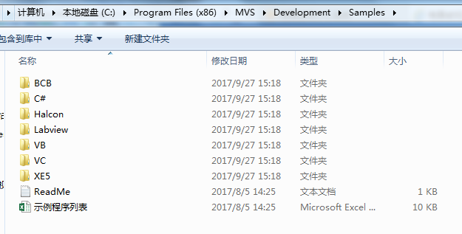

客户端安装请参考文件《海康威视网口工业面阵相机用户手册v1.0.2》的第二章客户端安装。

**关于智能相机SDK包的说明：**

海康智能相机目前主要应用于读码，其他功能还没完全嵌入。智能相机的SDK包括X86智能相机SDK和X86开发平台SDK两类，X86智能相机SDK是嵌入了读码算法的SDK，X86开发平台SDK是没有任何算法的二次开发SDK。

**关于算法平台SDK的说明：**

海康有自己的算法平台VisionMaster，利用该算法平台可以实现基本的识别、测量、定位等功能。对于负责的OCR和缺陷检测需求，需要做算法开发，可以利用Halcon平台等也可利用VisionMaster平台进行开发。

邹业兵 20170927